Facilitador(a): _____Profesora Giankaris Moreno_______ Asignatura: ___Desarrollo Lógico y Algortimos__ Estudiante: ____Robert Lu Zheng______ Fecha: ___17 de mayo del 2020__ Grupo: ___1IL702_

1. **TÍTULO** **DE LA EXPERIENCIA**: Evaluación de Aprendizajes N°1
2. **TEMAS:**

*Introducción a la programación (conceptos generales, paradigmas de programación, tipos de errores)*

*Reglas de escritura y buenas prácticas en la codificación de algoritmos en pseudocódigos.*

*Etapas para la solución de un problema (Algoritmo, Análisis y Diseño del Problema, Pseudocódigo, Prueba de Escritorio)*

*Operadores aritméticos, expresiones y orden de jerarquía*

*Estructura de un algoritmo en pseudocódigo*

*Elementos básicos de un algoritmo*

1. **OBJETIVO(S):**

*Evaluar el dominio de los conceptos generales de la programación.*

*Evaluar la correcta conversión de las expresiones aritméticas en expresiones de computadora.*

*Evaluar la aplicación del orden de jerarquía de los operadores en la solución de expresiones.*

*Evaluar el dominio de emplear algoritmos, análisis y diseño del problema, pseudocódigos y pruebas de escritorio en la solución de problemas.*

*Evaluar el uso de las reglas y buenas prácticas en la resolución de problemas de algoritmo en pseudocódigo.*

*Evaluar el uso correcto de los diversos formatos establecidos para la codificación de algoritmos en pseudocódigo.*

1. **METODOLOGÍA SUGERIDA:**
2. *La primera parte del parcial se realizará en la plataforma Kahoot. (50pts)*
3. *La segunda parte debe ser desarrollada a mano y se debe agregar la imagen en la sección Resultados (escaneada o foto legible) con la resolución de los problemas de operadores, expresiones y orden de jerarquía. (20pts)*
4. *La tercera parte debe ser desarrollada preferiblemente a computadora (en caso de no tener computador debe realizar utilizando el mismo mecanismo que para la segunda parte, debe colocar el desarrollo en la sección Resultados y debe utilizar el formato de tabla suministrado en clases. (30pts).*
5. *Tiene para desarrollar la segunda y la tercera parte 1 hora y 30 minutos. Al culminar el desarrollo debe subir el archivo en la sección de Teams Tareas en el espacio indicado para la entrega del Parcial. Recuerde que debe cumplir con la hora indicada para la entrega del Parcial.*
6. **ENUNCIADO:**

*Complete la actividad solicitada en la sección Procedimiento y coloque el desarrollo de esta en la sección Resultados.*

1. **PROCEDIMIENTO:**
2. ***Convierta a expresión de computadoras e indique el orden de jerarquía de las siguientes expresiones aritméticas.***
${((4}^{2}+3×5)-15÷3+(2^{3}÷4))+(\left(32÷4-6×3\right)-5)×2^{2}$

$\frac{4^{4}×10}{18-4×7}+{\left[{(7+3}^{2})\right]}^{2}$

3. Colocar paréntesis de tal manera que al evaluar la expresión 9 x 5 + 20 ÷ 4 + 20 – 10 el resultado sea:
   1. 260 = 9 x 5 + 20 ÷ 4 + 20 – 10
   2. 100 = 9 x 5 + 20 ÷ 4 + 20 – 10
4. ***Elabore el análisis y diseño, el algoritmo en pseudocódigo y la prueba de escritorio para las siguientes definiciones de problemas. (15pts c/u)***
5. *Elabore un programa que permita calcula el área y el perímetro de un rectángulo, sabiendo que el área= base x altura, y el perímetro= 2 x base + 2 x altura. El programa debe mostrar el área y el perímetro del rectángulo.*
6. *Elabore un programa que permita a un vendedor la comisión obtenida por sus ventas en el mes. Considere que el vendedor realiza 4 ventas en el mes. La comisión se calcula en función de que las 3 primeras ventas le otorgan un 20% de comisión y la cuarta venta un 30% de comisión. El empleado debe proporcionar su nombre y el monto de sus ventas. El programa debe mostrar un mensaje con el nombre del empleado indicado cuanto fue la comisión obtenida.*
7. **RECURSOS:**

*Guía de la actividad, calculadora.*

1. **RESULTADOS**

${((4}^{2}+3×5)-15÷3+(2^{3}÷4))+(\left(32÷4-6×3\right)-5)×2^{2}$

$\frac{4^{4}×10}{18-4×7}+{\left[{(7+3}^{2})\right]}^{2}$

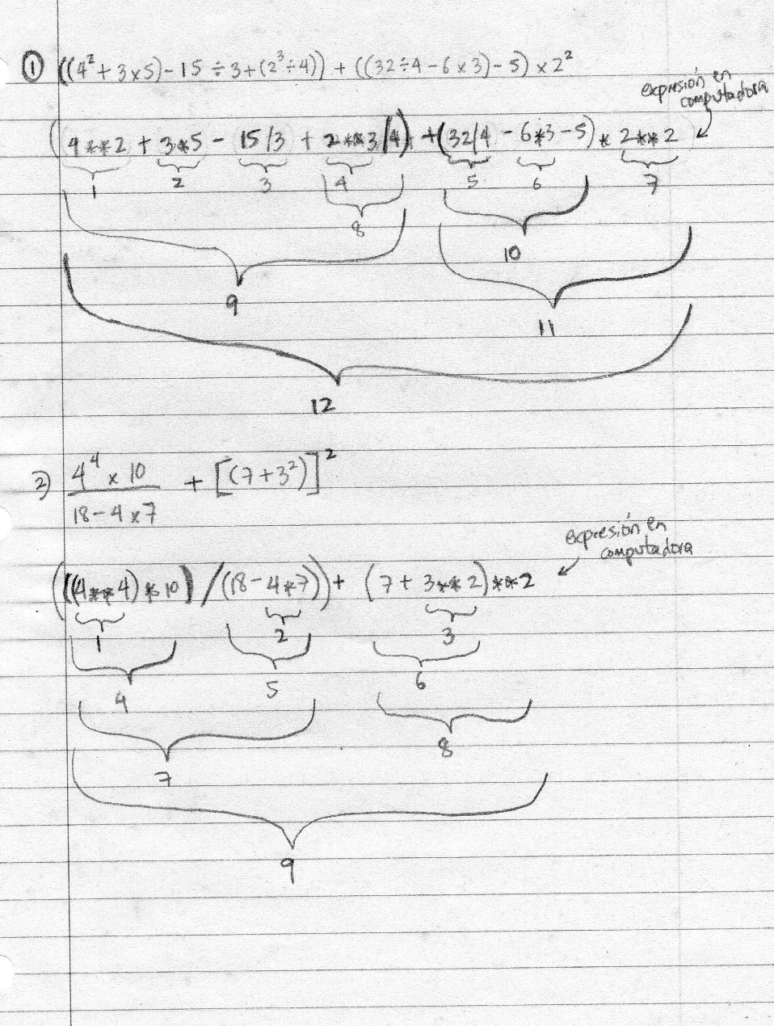

***Parte 2)*** Colocar paréntesis de tal manera que al evaluar la expresión 9 x 5 + 20 ÷ 4 + 20 – 10 el resultado sea:

* 1. 260 = 9 x (5 + 20 ÷ 4 + 20)– 10
  2. 100 = 9 x (5 + 20 ÷ 4) + 20 – 10

***Parte 3, 1)*** *Elabore un programa que permita calcula el área y el perímetro de un rectángulo, sabiendo que el área= base x altura, y el perímetro= 2 x base + 2 x altura. El programa debe mostrar el área y el perímetro del rectángulo.*

|  |  |  |
| --- | --- | --- |
| 1. ***Análisis y Diseño*** | | |
| *Entradas* | *Proceso* | *Salida* |
| *base*  *altura* | *Calcular área y perímetro de un rectángulo* | *area*  *perímetro* |
| ***Algoritmo*** | | |
| *Algoritmo CalcularAreaPerimetroRectangulo{*  *//Bloque de definición de variables*  *Entero base, altura, area, perímetro;*  *//Bloque de instrucciones*  *Imprimir(“Introduzca la base y la altura del rectángulo”);*  *Leer(base, altura);*  *area = base * altura;*  *perímetro = 2 * base + 2 * altura*  *Imprimir(“El área del rectángulo es: ”, area);*  *Imprimr(“El perímetro del rectángulo es: ”, perimetro);*  *}* | | |
| ***Prueba de Escritorio*** | | |
| *Valores de prueba*  *base = 5, altura = 10*   |  |  |  |  |  |  | | --- | --- | --- | --- | --- | --- | | ***Variables en memoria*** | | | | | ***Pantalla*** | | ***base*** | ***altura*** | ***area*** | ***perimetro*** |  | | *5* | *10* | *50* | *30* |  | *-Introduzca la base y la altura del rectángulo: 5, 10.*  *-El área del rectángulo es: 50.*  *-El perímetro del rectángulo es: 30.* | |  |  |  |  |  |  | | | |

***Parte 3, 2) Elabore*** *un programa que permita a un vendedor la comisión obtenida por sus ventas en el mes. Considere que el vendedor realiza 4 ventas en el mes. La comisión se calcula en función de que las 3 primeras ventas le otorgan un 20% de comisión y la cuarta venta un 30% de comisión. El empleado debe proporcionar su nombre y el monto de sus ventas. El programa debe mostrar un mensaje con el nombre del empleado indicado cuanto fue la comisión obtenida.*

|  |  |  |
| --- | --- | --- |
| 1. ***Análisis y Diseño*** | | |
| *Entradas* | *Proceso* | *Salida* |
| *venta1*  *venta2*  *venta3*  *venta4*  *nombre* | *Calcular comisión* | *comisionT* |
| ***Algoritmo*** | | |
| *Algoritmo CalcularComision*  *{*  *//Bloque declarativo de constantes*  *Const comision1= 0.2;*  *Const comision2 = 0.3;*  *//Bloque declarativo de variables*  *Flotante venta1, venta2, venta3, venta4, comisionT;*  *Cadena nombre;*  *//Bloque de instrucciones*  *Imprimir(“Ingrese su nombre”);*  *Leer(nombre);*  *Imprimir(“Ingrese cuatro ventas que ha hecho”);*  *Leer(venta1, venta2, venta3, venta4);*  *comisionT = (venta1 + venta2 + venta3) * comision1 + venta4 * comision2;*  *Imprimir(“La comisión obtenida es de ”, comisionT);*  *}* | | |
| ***Prueba de Escritorio*** | | |
| *Valores de prueba*  *venta1 = 120.00, venta2 = 310.00, venta3 = 500.00, venta4 = 153.00, nombre = “Rafael”*   |  |  |  |  |  |  |  |  |  | | --- | --- | --- | --- | --- | --- | --- | --- | --- | | ***Constantes en memoria*** | | ***Variables en memoria*** | | | | | | ***Pantalla*** | | ***comision1*** | ***comision2*** | ***venta1*** | ***venta2*** | ***venta3*** | ***venta4*** | ***comisionT*** | ***nombre*** | | *0.2* | *0.3* | *120.00* | *310.00* | *500.00* | *153.00* | *231.90* | *“Rafael”* | *-Ingrese su nombre: Rafael.*  *-Ingrese cuatro ventas que ha hecho: 120.00, 310.00, 500.00, 153.00.*  *-La comisión obtenida es de: 231.90.* | | | |

*El éxito de la vida no está en vencer siempre, sino en no darse por vencido nunca.*

*¡Buena Suerte!*